**教务管理系统概要设计和详细设计说明书**

1 总体设计

1.1 需求规定

该软件系统为教务管理系统，主要是让学生能够修改个人信息，查询自己的学籍、选课、成绩、学校通知等信息，增加、删除选课；老师能够查询教授所的课程、直接管理或指导的学生、学校通知等信息，进行添加、修改、删除学生成绩，删除选课学生；学校教务系统管理者能够管理教师学生信息，增加、删除学生和教师用户，修改学生和教师用户信息。

1.2 运行环境

本系统可运行于windows all系统中。

1.3基本设计概念

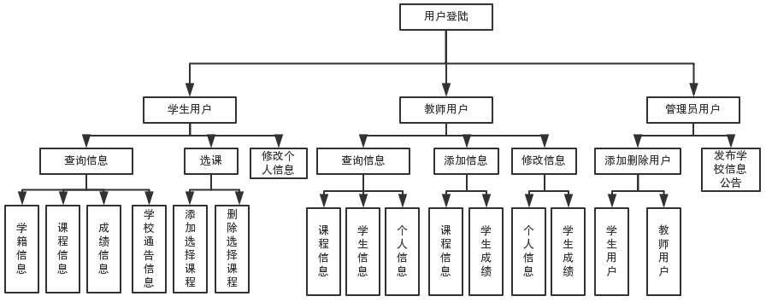

2 接口设计

2.1 用户接口

|  |  |  |
| --- | --- | --- |
| 用户接口 | 语法结构 | 应答信息 |
| 用户登录 | 学生用户名为8位数字，教师用户名字母开头加8位数字 | 进入主界面 |
| 修改信息操作 |  | 判断信息修改是否符合规定，若符合提示修改成功，否则提示错误信息 |
| 信息添加操作 |  | 对添加信息判断，提示添加成功或信息存在问题 |
| 信息删除操作 |  | 显示删除确认 |

2.2 内部接口

系统的内部接口借助数据库实现。

3 运行设计

3.1 运行控制

系统界面友好，易于操作，在简单的介绍后能够使用该系统。

系统准确性，能够实用户数据的准确存储，尽量保证关键数据不出现错误。

系统可维护性，对于比较重要的用户信息，单独进行维护，定期备份，保证系统更好运行。

3.2 运行时间

系统运行的响应时间基本可以达到用户要求，一般情况下小于3秒，在选课等大量学生集中登录系统时系统响应时间可增加，但是要保证所有学生都能成功登录系统完成选课。

4 系统数据结构设计

4.1 系统逻辑结构设

管理员

|  |  |  |
| --- | --- | --- |
| 列名 | 数据类型 | 说明 |
| userID | int | 教务系统管理人员编号 |
| userName | string | 教务系统管理人员姓名 |
| passwd | string | 教务系统管理人员登陆密码 |

学生

|  |  |  |  |
| --- | --- | --- | --- |
| 列名 | 中文名 | 数据类型 | 关系 |
| SNo | 学生学号 | string | 主键 |
| SName | 学生姓名 | string |  |
| SBirth | 出生日期 | int |  |
| StuSex | 性別 | string |  |
| MinZu | 民族 | string |  |
| StuClass | 班级 | string |  |
| EntTime | 入学时间 | Datatime |  |
| StuTel | 联系方式 | string |  |
| StuAddr | 住址 | string |  |

教师

|  |  |  |  |
| --- | --- | --- | --- |
| 列名 | 中文名 | 数据类型 | 关系 |
| TNo | 教师工号 | string | 主键 |
| TName | 教师姓名 | string |  |
| TBirth | 出生日期 | int |  |
| TSex | 性別 | string |  |
| MinZu | 民族 | string |  |
| Rank | 职称 | string |  |
| EntTime | 入职时间 | Datatime |  |
| TeaTel | 联系方式 | string |  |
| TeaAddr | 住址 | string |  |

4.2 物理结构设

该系统的物理结构由数据库设计生成。

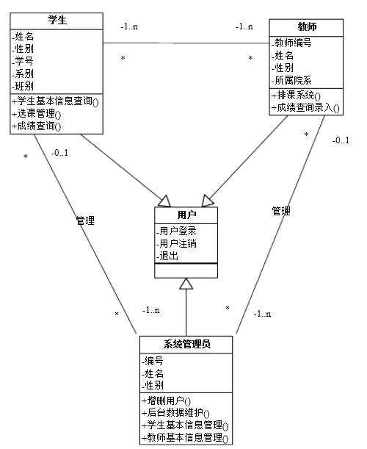

5 系统出错处理设计

5.1 出错信息

1.用户名不存在：说明数据库中无该用户

2.密码错误：用户名与密码不匹配，在啊密码输入框后面显示提示信息。

3.数据丢失：借助数据库的数据还原功能，回滚数据和事件，尽可能多的还原信息。

5.2 补救措施

1.按时备份：对关键数据定期备份，备份的频率相对较高，对一般的数据备份的频率可以相对较低。

2.恢复：根据数据库中的备份数据，恢复丢失的数据。